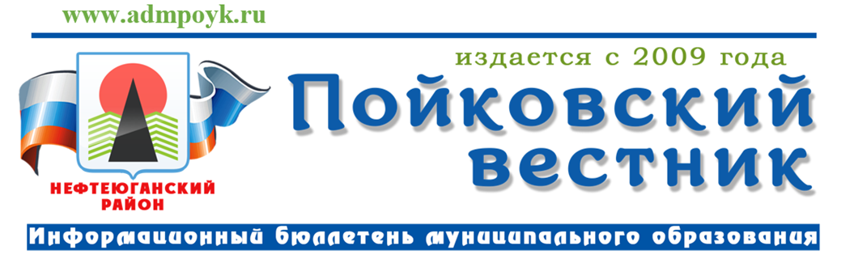
№ 19 (939) от 30.04.2025 ода

Муниципальные правовые акты Администрации
городского поселения Пойковский
Постановление Администрации городского поселения Пойковский от 29.04.2025 № 566-п «О внесении изменений в постановление Администрации городского поселения Пойковский от 20.02.2025 № 272-п».
В соответствии с Федеральным законом от 27.07.2010 № 210-ФЗ «Об организации предоставления государственных и муниципальных услуг», Федеральным законом от 26.12.2024 № 494-ФЗ «О внесении изменений в отдельные законодательные акты Российской Федерации», Постановлением Правительства РФ от 16.05.2011 № 373 «О разработке и утверждении административных регламентов исполнения государственных функций и административных регламентов предоставления государственных услуг»:
- Внести изменения в постановление Администрации городского поселения Пойковский от 20.02.2025 № 272-п «Об утверждении административного регламента предоставления муниципальной услуги ««Принятие на учет граждан в качестве нуждающихся в жилых помещениях» в следующем порядке:
  - Исключить абзац 2 пункта 21 подпункта 3 раздела II.
  - Исключить абзац 2 пункта 21 подпункта 4 раздела II.
  - Исключить абзац 3 пункта 21 подпункта 4 раздела II.
  - Исключить абзац 2 пункта 21 подпункта 5 раздела II.

2. Настоящее постановление подлежит официальному опубликованию в информационном бюллетене «Пойковский вестник» и размещению на официальном сайте муниципального образования городское поселение Пойковский.
3. Настоящее постановление вступает в силу после его официального обнародования.

4. Контроль за выполнением постановления возложить на исполняющего обязанности заместителя Главы городского поселения Пойковский Ливашову Л.Ф.

Глава городского поселения И.С. Бородина

Постановление Администрации городского поселения Пойковский от 29.04.2025 № 567-п «О внесении изменений в постановление Администрации городского поселения Пойковский от 20.02.2025 № 273-п».
В соответствии с Федеральным законом от 27.07.2010 № 210-ФЗ «Об организации предоставления государственных и муниципальных услуг», Федеральным законом от 26.12.2024 № 494-ФЗ «О внесении изменений в отдельные законодательные акты Российской Федерации», Постановлением Правительства РФ от 16.05.2011 № 373 «О разработке и утверждении административных регламентов исполнения государственных функций и административных регламентов предоставления государственных услуг»:
- Внести изменения в постановление Администрации городского поселения Пойковский от 20.02.2025 № 273-п «Об утверждении административного регламента предоставления муниципальной услуги «Признание граждан малоимущими в целях постановки на учет граждан в качестве нуждающихся в жилых помещениях, предоставляемых по договорам социального найма из муниципального жилищного фонда» в следующем порядке:

1.1. Исключить абзац 7 подпункта 3 пункта 2.11 раздела II.

1.2. Исключить абзац 3 подпункта 3 пункта 2.14 раздела II.

1.3. Исключить абзац 4 пункта 2.23 раздела II.

1.4. Исключить абзац 1 раздела III.

1.5. Исключить абзац 2 пункта 3.2 раздела III.

1.6. Исключить абзац 4 пункта 3.3. раздела III.

1.7. Исключить абзац 2 пункта 3.6. раздела III.

1.8. Исключить абзац 2 подпункта а пункта 3.7 раздела III.

1.9. Исключить абзац 4 пункта 6.4 раздела VI.

2. Настоящее постановление подлежит официальному опубликованию в информационном бюллетене «Пойковский вестник» и размещению на официальном сайте муниципального образования городское поселение Пойковский.
3. Настоящее постановление вступает в силу после его официального обнародования.

4. Контроль за выполнением постановления возложить на исполняющего обязанности заместителя Главы городского поселения Пойковский Ливашову Л.Ф.

Глава городского поселения И.С. Бородина

Постановление Администрации городского поселения Пойковский от 30.04.2025 № 580-п «О внесении изменений в постановление Администрации городского поселения Пойковский от 18.11.2019 № 698-п «О порядке принятия решений о заключении муниципальных контрактов на выполнение работ, оказание услуг для обеспечения муниципальных нужд городского поселения Пойковский на срок, превышающий срок действия утвержденных лимитов бюджетных обязательств».

В соответствии со статьей 72 Бюджетного кодекса Российской Федерации:

- Внести изменения в постановление Администрации городского поселения Пойковский от 18.11.2019 № 698-п «О порядке принятия решений о заключении муниципальных контрактов на выполнение работ, оказание услуг для обеспечения муниципальных нужд городского поселения Пойковский на срок, превышающий срок действия утвержденных лимитов бюджетных обязательств» в следующем порядке:
  - Приложение к постановлению изложить в новой редакции согласно приложению к настоящему постановлению.
2. Настоящее постановление подлежит официальному опубликованию в информационном бюллетене «Пойковский вестник» и размещению на официальном сайте муниципального образования городское поселение Пойковский.
3. Настоящее постановление вступает в силу после его официального обнародования.
- Контроль за выполнением постановления оставляю за собой.

Глава городского поселения И.С. Бородина

Постановление Администрации городского поселения Пойковский от 30.04.2025 № 581-п «О внесении изменений в постановление Администрации городского поселения Пойковский от 06.02.2018 № 105-п».

В соответствии с Федеральным законом от 26.12.2024 № 494-ФЗ «О внесении изменений в отдельные акты Российской Федерации», Федеральным законом от 27.07.2010 № 210-ФЗ «Об организации предоставления государственных и муниципальных услуг», Постановлением Правительства РФ от 16.05.2011 N 373 "О разработке и утверждении административных регламентов исполнения государственных функций и административных регламентов предоставления государственных услуг":

1. Внести следующие изменения в постановление Администрации городского поселения Пойковский Нефтеюганского района Ханты-Мансийского автономного округа – Югры от 06.02.2018 № 105-п «Об утверждении административного регламента по предоставлению муниципальной услуги «Предоставление жилых помещений муниципального жилищного фонда коммерческого использования»:

1.1. Раздел IV «Формы контроля за исполнением административного регламента» приложения в Постановлению исключить.

2. Настоящее постановление подлежит официальному опубликованию в информационном бюллетене «Пойковский вестник» и размещению на официальном сайте муниципального образования городское поселение Пойковский.
3. Настоящее постановление вступает в силу после его официального обнародования.
4. Контроль за исполнением постановления возложить на заместителя Главы городского поселения Пойковский Звереву Гузель Рафатовну.

Глава городского поселения И.С. Бородина

Постановление Администрации городского поселения Пойковский от 30.04.2025 № 582-п «О внесении изменений в постановление Администрации городского поселения Пойковский от 06.02.2018 № 106-п».

В соответствии с Федеральным законом от 26.12.2024 № 494-ФЗ «О внесении изменений в отдельные акты Российской Федерации», Федеральным законом от 27.07.2010 № 210-ФЗ «Об организации предоставления государственных и муниципальных услуг», Постановлением Правительства РФ от 16.05.2011 N 373 "О разработке и утверждении административных регламентов исполнения государственных функций и административных регламентов предоставления государственных услуг":

1. Внести следующие изменения в постановление Администрации городского поселения Пойковский Нефтеюганского района Ханты-Мансийского автономного округа – Югры от 06.02.2018 № 106-п «Об утверждении административного регламента по предоставлению муниципальной услуги «Предоставление жилых помещений муниципального специализированного жилищного фонда по договорам найма»:

1.1. Раздел IV «Формы контроля за исполнением административного регламента» приложения в Постановлению исключить.

2. Настоящее постановление подлежит официальному опубликованию в информационном бюллетене «Пойковский вестник» и размещению на официальном сайте муниципального образования городское поселение Пойковский.
3. Настоящее постановление вступает в силу после его официального обнародования.
4. Контроль за исполнением постановления возложить на заместителя Главы городского поселения Пойковский Звереву Гузель Рафатовну.

Глава городского поселения И.С. Бородина

Информация

«Центроспас-Югория» сообщает!

ОСТОРОЖНО – ПОЖАРООПАСНЫЙ ПЕРИОД!

Долгожданное тепло не только радует, но и беспокоит. Лесные пожары уничтожают леса и готовы перекинуться на поселения. В целях предупреждения такой беды, гибели и травматизма людей в период действия особого противопожарного режима:
- Запрещается разводить костры в хвойных молодняках, на гарях, на участках поврежденного леса, торфяниках, в местах рубок, не очищенных от порубочных остатков, в местах с подсохшей травой, а так же под кронами деревьев.
- Запрещается сжигание мусора, сухой растительности и иных материалов, и изделий.
- Запрещается бросать горящие спички, окурки и горячую золу от курительных трубок, стекло (стеклянные банки, бутылки и др.).
- Запрещается оставлять промасленные или пропитанные бензином, керосином и другими горючими веществами бумагу, ткань, паклю, вату и прочее в непредусмотренных специально для этого местах.
- Запрещается проведение пожароопасных работ;
- Запрещается на территориях, прилегающих к объектам, в том числе к жилым домам,
а также к объектам садоводческих, огороднических некоммерческих товариществ, оставлять емкости с легковоспламеняющимися и горючими жидкостями, горючими газами, устраивать свалки горючих отходов;
- Запрещается курение на пожароопасных участках.

Все предложенные рекомендации не заменяют главного –
надо знать и соблюдать все
требования пожарной безопасности.

«Центроспас-Югория» сообщает!

ЧЕМ ОПАСЕН ПОЖАР
Нарушение правил устройства и эксплуатации электрооборудования, нарушение правил устройства и эксплуатации печей, неосторожность при курении, неосторожное обращение с огнем, нарушение использования легковоспламеняющихся веществ, поджог и детская шалость. Вот неполный перечень наиболее часто встречающих причин возникновения загораний. Пожары приводят к травме, отравлению или гибели человека, а так же к материальному ущербу. Виной тому:
- открытый огонь и искры;
- повышенная температура окружающей среды, предметов и т.п.;
- токсичные продукты горения;
- дым;
- пониженная концентрация кислорода;
- падающие части строительных конструкций, агрегатов, установок и т.п.
Наибольшую опасность представляет вдыхание нагретого воздуха, приводящее к поражению верхних дыхательных путей, удушью и смерти.
При пожарах в современных зданиях с применением полимерных и синтетических материалов на человека могут воздействовать токсичные продукты горения. В продуктах горения нередко содержится 50-100 видов химических соединений. Основной причиной гибели людей при пожарах является отравление оксидом углерода. Он в 200-300 раз лучше реагирует с гемоглобином крови, чем кислород, вследствие чего красные кровяные тельца утрачивают способность снабжать организм кислородом. Наступают кислородное голодание, а при остановке дыхания – смерть.
Кратковременность процесса эвакуации обеспечивается лишь при беспрепятственном движении людей. При потере видимости организованное движение людей нарушается и становится хаотичным. В результате процесс эвакуации становится невозможным.
При сгорании веществ и материалов концентрация кислорода в воздухе помещения уменьшается. Понижение концентрации кислорода всего лишь на 3% вызывает ухудшение двигательных функций организма. Опасной считается концентрация кислорода 14%, при ней теряется координация движений, ухудшается умственное сосредоточение, затрудняется эвакуация людей.
Будьте осторожны и внимательны!

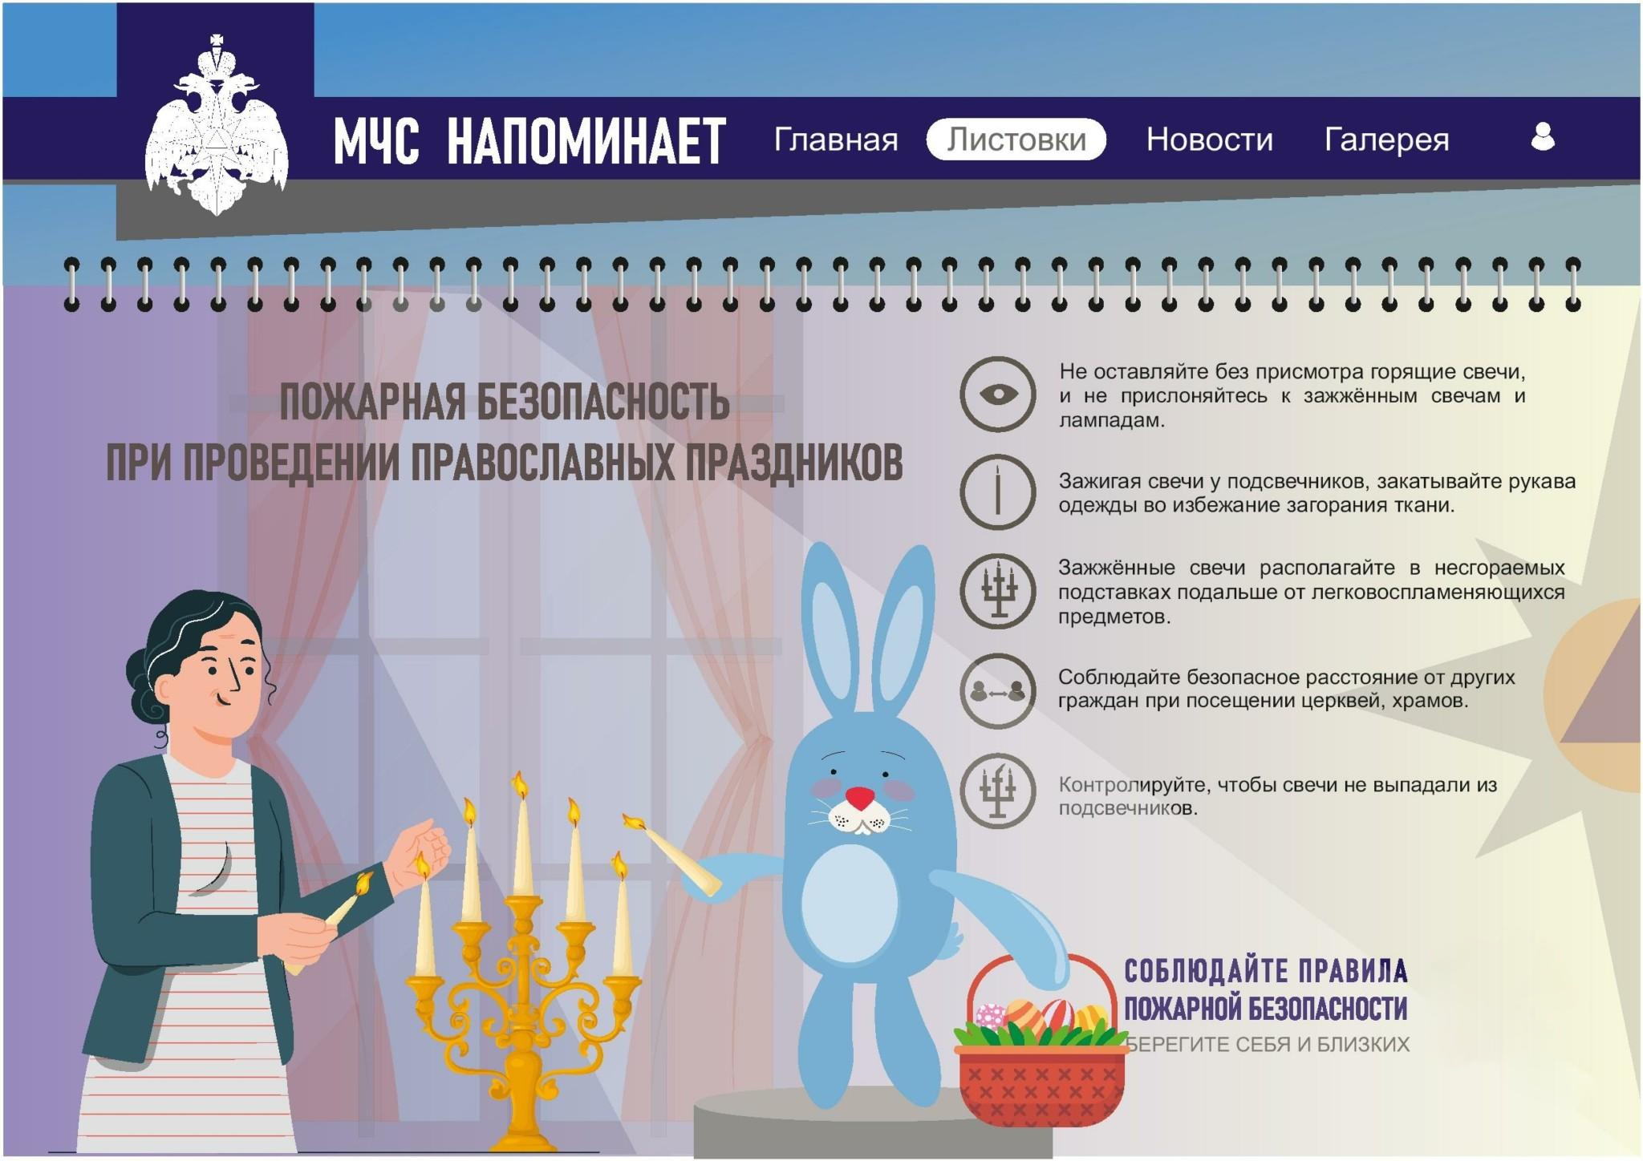
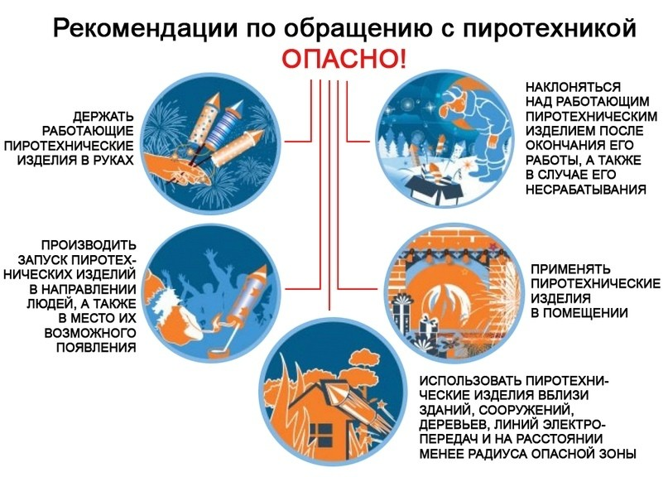
ПЕРНАТАЯ ДИЧЬ

В целях эффективного осуществления федерального государственного охотничьего контроля (надзора) и открытием сезона охоты на пернатую дичь на территории Ханты-Мансийского автономного округа – Югры, Природнадзором Югры проводится оперативно-профилактическое мероприятие «Операция «Пернатая дичь, весна».
Цель Операции «Пернатая дичь, весна» - предупреждение, выявление и пресечение фактов браконьерства на пернатую дичь.
Срок проведения Операции «Пернатая дичь, весна» с 26 апреля 2025 года по 26 мая 2025 года.
В период проведения мероприятия осуществляется усиленное патрулирование охотничьих угодий ХМАО – Югры государственными охотничьими инспекторами Природнадзора Югры с привлечением (по согласованию) сотрудников правоохранительных органов (Управления МВД России по ХМАО – Югре, Сургутского линейного отдела МВД России на транспорте, Управления Федеральной службы войск национальной гвардии Российской Федерации по ХМАО – Югре), производственных охотничьих инспекторов.
При осуществлении охоты физические лица обязаны иметь при себе (Приказ Минприроды РФ от 24 июля 2020 г. № 477):
- охотничий билет на бумажном носителе или в форме электронного документа, который предъявляется в электронном виде на смартфоне, планшетном компьютере или ином техническом устройстве, позволяющих ознакомиться со сведениями, содержащимися в таком документе;
- в случае осуществления охоты с охотничьим огнестрельным, пневматическим, метательным стрелковым оружием - разрешение на хранение и ношение охотничьего оружия;
- в случае осуществления охоты в общедоступных охотничьих угодьях - разрешение на добычу охотничьих ресурсов, выданное в соответствии с порядком оформления и выдачи разрешений на добычу охотничьих ресурсов, утвержденным на основании части 5 статьи 31 Федерального закона об охоте;
- в случае осуществления охоты в закрепленных охотничьих угодьях - разрешение на добычу охотничьих ресурсов, выданное в соответствии с Порядком.
Уважаемые охотники! Соблюдайте Правила охоты.
Непредъявление по требованию должностных лиц Природнадзора Югры, производственных охотничьих инспекторов охотничьего билета на бумажном носителе или в форме электронного документа, разрешения на добычу охотничьих ресурсов, путевки в случае осуществления охоты в закрепленных охотничьих угодьях, разрешения на хранение и ношение охотничьего оружия в случае осуществления охоты с охотничьим огнестрельным и (или) пневматическим оружием - влечет для граждан лишение права осуществлять охоту (лишение охотничьего билета) на срок от одного года до двух лет; наложение административного штрафа на должностных лиц в размере от двадцати пяти тысяч до сорока тысяч рублей с конфискацией орудий охоты или без таковой.
Рациональное использование охотничьих ресурсов, бережное и внимательное отношение к ним и среде их обитания создаст условия для устойчивого воспроизводства охотничьих ресурсов, сохранения биологического разнообразия объектов животного мира.

«Пойковский вестник»  Информационный бюллетень муниципального образования «городское поселение Пойковский»  Учредитель: Администрация городского поселения Пойковский | Адрес редакции: 628331 ХМАО-Югра Нефтеюганский район, 4 мкр. 5 дом. Ответственный за выпуск и распространение бюллетеня Фомченкова И.П.  Номер подписан в печать: 30/04/2025 Тираж: 100 экземпляров  Цена: бесплатно | Бюллетень не подлежит государственной регистрации средств массовой информации в соответствии со статьей 12 Закона Российской Федерации от 27.12.1991 №2124-1 «О средствах массовой информации»

